Działalność organizacji non-profit w województwie małopolskim w 2020 r. – wyniki wstępne
W 2020 r. w województwie małopolskim aktywną działalność prowadziło 8,9 tys. organizacji non-profit, zrzeszających łącznie 517,8 tys. członków. W Krakowie swoją siedzibę miało prawie 30% wszystkich organizacji w województwie. Łączna suma przychodów osiągniętych przez małopolskie organizacje non-profit wyniosła 2,8 mld zł.
1,8%
spadek liczby członkostw osób
fizycznych w małopolskich organizacjach non-profit w latach 2018-2020

Liczba aktywnych organizacji non-profit
Organizacje non-profit z siedzibą w województwie małopolskim stanowiły 9,3% wszystkich organizacji aktywnie działających w Polsce
W 2020 r. w województwie małopolskim aktywną działalność prowadziło 8,9 tys. organizacji non-profit, co stanowiło 9,3% wszystkich organizacji w Polsce. Najliczniejszą grupę stanowiły stowarzyszenia i podobne organizacje społeczne (6,2 tys.), a następnie fundacje (1,5 tys.). W 2020 r. po raz pierwszy w badanej zbiorowości uwzględnione zostały koła gospodyń wiejskich, których w województwie małopolskim było 0,7 tys. Najmniej liczną zbiorowość stanowiły organizacje samorządu gospodarczego i zawodowego (0,2 tys.). Biorąc pod uwagę rodzaj organizacji non-profit, województwo małopolskie wyróżniało się na tle kraju wysokim odsetkiem społecznych podmiotów wyznaniowych – 14,9%, więcej takich jednostek działało tylko w województwie mazowieckim (16,7%).
Status organizacji pożytku publicznego posiadało 0,8 tys. podmiotów w województwie małopolskim, w tym 0,3 tys. z siedzibą na terenie Krakowa. W stolicy województwa małopolskiego aktywną działalność prowadziło 2,6 tys. organizacji non-profit, które stanowiły 28,8% wszystkich organizacji w województwie i 2,7% w kraju.
Tablica 1. Liczba organizacji non-profit w województwie małopolskim w 2020 r.
WYSZCZEGÓLNIENIE | Polska | Województwo  małopolskie |  | W tym Kraków
WYSZCZEGÓLNIENIE | w tys. |  | Polska=100 | w tys. | województwo małopolskie=100
OGÓŁEM | 95,2 | 8,9 | 9,3 | 2,6 | 28,8
w tym organizacje pożytku publicznego | 9,3 | 0,8 | 8,2 | 0,3 | 34,1
Stowarzyszenia i podobne organizacje społeczne | 66,8 | 6,2 | 9,2 | 1,4 | 23,4
Fundacje | 16,0 | 1,5 | 9,5 | 1,0 | 62,4
Społeczne podmioty wyznaniowe | 1,9 | 0,3 | 14,9 | 0,1 | 38,0
Tablica 1. Liczba organizacji non-profit w województwie małopolskim w 2020 r. (dok.)
WYSZCZEGÓLNIENIE | Polska | Województwo  małopolskie |  | W tym Kraków
WYSZCZEGÓLNIENIE | w tys. |  | Polska=100 | w tys. | województwo małopolskie=100
Koła gospodyń wiejskich | 8,5 | 0,7 | 8,4 | – | –
Samorząd gospodarczy i zawodowy | 2,1 | 0,2 | 10,0 | 0,1 | 26,6
(–) zjawisko nie wystąpiło

Rodzaj działalności
W województwie małopolskim 82,1% organizacji non-profit prowadziło wyłącznie nieodpłatną działalność statutową
W województwie małopolskim zdecydowana większość organizacji non-profit prowadziła wyłącznie nieodpłatną działalność statutową (82,1%). Pozostałe 17,9% jednostek zadeklarowało prowadzenie odpłatnej działalności statutowej lub działalności gospodarczej, w tym 3,0% stanowiły organizacje pozyskujące środki finansowe w ramach obu wspomnianych rodzajów działalności.
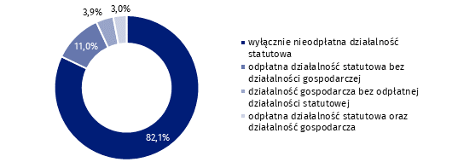
Wykres 1. Struktura organizacji non-profit w województwie małopolskim według rodzaju działalności w 2020 r.

Lokalizacja i zasięg działalności
Ponad połowa organizacji non-profit zlokalizowana była w miastach (52,1%)
Ponad połowa organizacji non-profit była zlokalizowana w miastach (52,1%), w tym 34,9% w miastach na prawach powiatu. Na terenach wiejskich swoje siedziby miało 47,9% organizacji.
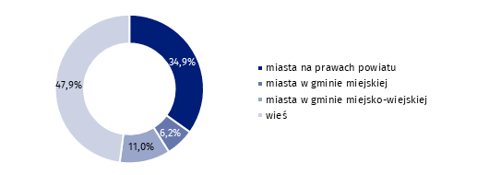
Wykres 2. Struktura organizacji non-profit w województwie małopolskim według rodzaju miejscowości, w których miały siedzibę w 2020 r.
Wśród badanych organizacji non-profit przeważały podmioty, których działalność nie wykraczała poza granice powiatu (tzw. organizacje o średnim zasięgu działalności). Na obszarze gminy działało 28,6% organizacji, a w granicach powiatu 22,1%. Najniższy odsetek stanowiły podmioty, które prowadziły działalność poza granicami kraju – 5,2%. W Krakowie dominowały organizacje, które jako obszar swoich działań wskazały cały kraj – 38,2%.
W województwie małopolskim dominowały organizacje, których działalność nie wykraczała poza granice powiatu
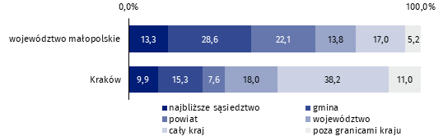
Wykres 3. Struktura organizacji non-profit w województwie małopolskim według zasięgu działalności w 2020 r.

Główna dziedzina działalności statutowej
Prawie 1/4 organizacji non-profit działała głównie w dziedzinie sportu, turystyki, rekreacji, hobby
W 2020 r. w ramach prowadzonej działalności statutowej najwięcej organizacji non-profit zajmowało się sportem, turystyką, rekreacją, hobby (24,3%). Kolejną grupę stanowiły organizacje, które jako główną dziedzinę działalności wskazały: ratownictwo (15,2%), kulturę i sztukę (15,0%) oraz edukację i wychowanie, badania naukowe (12,4%). Najmniej organizacji non-profit prowadziło swoje główne działania w dziedzinie rynku pracy, aktywizacji zawodowej (1,2%). Wśród krakowskich organizacji non-profit najwyższy udział procentowy miały podmioty zajmujące się przede wszystkim kulturą i sztuką (19,0%) oraz edukacją i wychowaniem, badaniami naukowymi (18,9%). Z kolei najniższy odsetek organizacji non-profit działających w Krakowie stanowiły podmioty, których główną dziedziną działalności statutowej było ratownictwo (0,6%).
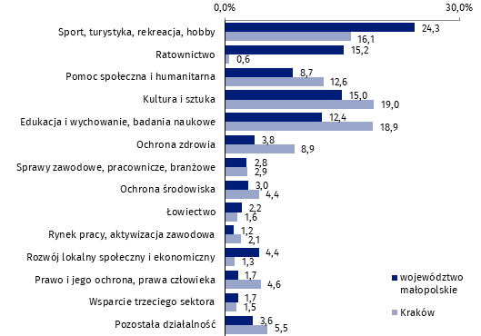
Wykres 4. Struktura organizacji non-profit w województwie małopolskim według głównej dziedziny działalności statutowej w 2020 r.

Baza członkowska
Liczba członkostw osób fizycznych w organizacjach non-profit zmniejszyła się o 1,8% w stosunku do 2018 r.
Na koniec 2020 r. organizacje non-profit w województwie małopolskim wykazały 517,8 tys. członkostw osób fizycznych (46,8% z nich przypadało na organizacje zlokalizowane na terenie Krakowa). W porównaniu z 2018 r. ich liczba zmniejszyła się o 9,5 tys. (o 1,8%). Organizacje zrzeszały średnio 72 osoby, jednakże połowa z nich zadeklarowała nie więcej niż 29 członków. Podobnie jak w 2018 r. największy potencjał członkowski cechował stowarzyszenia i podobne organizacje społeczne, które skupiały 77,0% członkostw osób fizycznych wszystkich organizacji non-profit. Drugą grupę pod względem bazy członkowskiej stanowiły organizacje samorządu gospodarczego i zawodowego, na które przypadało 17,4% wszystkich członkostw osób fizycznych.
W 2020 r. mężczyźni dominowali wśród osób należących do organizacji non-profit z województwa małopolskiego, stanowiąc 58,0% ogólnej liczby zrzeszonych członków. Ich przewagę liczebną odnotowano w stowarzyszeniach i podobnych organizacjach społecznych (64,3%) oraz w fundacjach (55,9%). Kobiety dominowały w kołach gospodyń wiejskich (91,7%), wśród członków organizacji samorządu gospodarczego i zawodowego (60,4%) oraz w społecznych podmiotach wyznaniowych (56,1%).
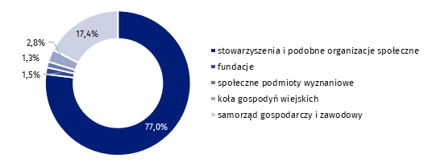
Wykres 5. Struktura organizacji non-profit w województwie małopolskim według liczby członkostw osób fizycznych w 2020 r.

Praca społeczna
W 2020 r. pracę społeczną na rzecz organizacji non-profit wykonywało 144,2 tys. osób
W 2020 r. korzystanie z pracy społecznej zadeklarowało 89,3% organizacji non-profit w województwie małopolskim. Dobrowolną i bezpłatną pracę na ich rzecz wykonywało łącznie 144,2 tys. osób, o 48,9 tys. mniej niż dwa lata wcześniej (w 2018 r. w województwie pracowało społecznie 193,1 tys. osób). Wśród osób zaangażowanych w pracę społeczną przeważali mężczyźni (53,8%). Na jedną małopolską organizację non-profit przypadało średnio 18 osób pracujących społecznie, a mediana wyniosła 10 osób. Najwyższy odsetek organizacji korzystających z pracy społecznej odnotowano w kategorii stowarzyszeń i podobnych organizacji społecznych (90,9%), najniższy zaś w grupie społecznych podmiotów wyznaniowych (36,7%). W Krakowie z pracy społecznej korzystało 86,3% organizacji non-profit. Dobrowolną i bezpłatną pracę świadczyło w nich 56,9 tys. osób.

Tablica 2. Osoby pracujące społecznie w organizacjach non-profit w województwie małopolskim według rodzaju organizacji w 2020 r.
Wyszczególnienie | Odsetek organizacji korzystających z pracy społecznej | Osoby pracujące społecznie
Wyszczególnienie | Odsetek organizacji korzystających z pracy społecznej | Ogółem | w tym kobiety
Wyszczególnienie | w % | w tys. | w %
OGÓŁEM | 89,3 | 144,2 | 46,2
w tym organizacje pożytku publicznego | 93,5 | 40,7 | 64,1
Stowarzyszenia i podobne organizacje społeczne | 90,9 | 111,3 | 41,3
Fundacje | 87,7 | 16,6 | 58,0
Społeczne podmiot wyznaniowe | 36,7 | 5,0 | 57,2
Koła gospodyń wiejskich | 100,0 | 8,6 | 85,3
Samorząd gospodarczy i zawodowy | 89,8 | 2,6 | 28,9

Zasoby pracy
Ponad połowa organizacji non-profit (59,9%) nie posiadała płatnego personelu, opierając swoją działalność tylko na pracy społecznej
Większość organizacji non-profit w województwie małopolskim nie zatrudniała płatnego personelu. Ich działalność bazowała tylko na pracy społecznej (59,9%). W porównaniu z 2018 r. odsetek ten zwiększył się o 8,0 p. proc. Wśród podmiotów non-profit korzystających z pracy płatnej, więcej organizacji zatrudniało pracowników w oparciu o umowy cywilnoprawne (24,1%) niż na podstawie stosunku pracy (16,0%). W porównaniu z 2018 r. odsetek obu form zatrudnienia zmniejszył się odpowiednio o 6,3 p. proc. i 1,7 p. proc. W Krakowie udział organizacji non-profit nieposiadających płatnego personelu wyniósł 46,3%. Większość krakowskich podmiotów non-profit zatrudniała pracowników: 27,6% tylko w oparciu o umowy cywilnoprawne i 26,1% na podstawie stosunku pracy.
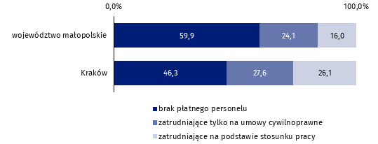
Wykres 6. Struktura organizacji non-profit w województwie małopolskim według posiadania płatnego personelu w 2020 r.

Na koniec 2020 r. organizacje non-profit w województwie małopolskim zatrudniały 18,9 tys. osób na podstawie stosunku pracy (o 0,4 tys. więcej w porównaniu z 2018 r.). Dla 83,3% z nich praca ta stanowiła główne miejsce zatrudnienia. W organizacjach, które posiadały płatny personel, przeciętna liczba pracujących wyniosła 13 osób. Mediana była ponad 3-krotnie niższa od średniej i wyniosła 4 osoby. Wśród osób zatrudnionych na umowę o pracę 74,5% stanowiły kobiety. W ramach umów cywilnoprawnych zatrudnienie w organizacjach non-profit znalazło 38,5 tys. osób, w tym 18,7 tys. kobiet (48,6%). W Krakowie, na koniec 2020 r. zatrudnionych było 8,5 tys. osób na podstawie stosunku pracy. W całym 2020 r. do pracy w oparciu o umowy cywilnoprawne zaangażowano 28,0 tys. osób.
Na koniec 2020 r. organizacje non-profit zatrudniały 18,9 tys. pracowników na podstawie umowy o pracę
Tablica 3. Osoby zatrudnione w ramach umów o pracę oraz umów cywilnoprawnych w organizacjach non-profit w województwie małopolskim według rodzaju organizacji w 2020 r.
WYSZCZEGÓLNIENIE | Odsetek organizacji korzystających z pracy etatowej | Osoby zatrudnione w ramach umów o pracę na dzień 31.12.2020 r. |  | Odsetek organizacji korzystających z pracy pozaetatowej | Osoby zatrudnione na umowy cywilnoprawne w 2020 r.
WYSZCZEGÓLNIENIE | Odsetek organizacji korzystających z pracy etatowej | ogółem | w tym kobiety | Odsetek organizacji korzystających z pracy pozaetatowej | ogółem | w tym kobiety
WYSZCZEGÓLNIENIE | w % | w tys. | w % | w % | w tys. | w %
OGÓŁEM | 16,0 | 18,9 | 74,5 | 24,1 | 38,5 | 48,6
w tym organizacje pożytku publicznego | 30,2 | 6,5 | 77,0 | 35,7 | 6,1 | 58,1
Stowarzyszenia i podobne organizacje społeczne | 11,2 | 8,0 | 71,3 | 26,0 | 25,9 | 45,8
Fundacje | 26,1 | 4,4 | 69,9 | 28,7 | 9,7 | 52,4
Społeczne podmioty wyznaniowe | 82,9 | 5,8 | 82,1 | 4,4 | 1,4 | 67,2
Koła gospodyń wiejskich | – | – | – | 7,6 | 0,1 | 78,0
Samorząd gospodarczy i zawodowy | 48,4 | 0,6 | 76,5 | 14,3 | 1,3 | 53,4
(–) zjawisko nie wystąpiło

Przychody
Suma przychodów osiągniętych w 2020 r. przez organizacje non-profit w województwie małopolskim wyniosła 2,8 mld zł

W 2020 r. łączna suma przychodów uzyskanych przez organizacje non-profit w województwie małopolskim wyniosła 2,8 mld zł (w porównaniu z 2018 r. nie odnotowano zmian w tym zakresie). Przeciętne roczne przychody kształtowały się na poziomie 315,5 tys. zł, a mediana wyniosła 20,0 tys. zł. Dwie najliczniejsze grupy podmiotów – stowarzyszenia i podobne organizacje społeczne oraz fundacje – osiągnęły przychody w wysokości 2,2 mld zł, co stanowiło 78,7% wszystkich środków finansowych uzyskanych przez organizacje non-profit w województwie. Znaczący udział w strukturze przychodów odnotowały społeczne podmioty wyznaniowe (16,5%), mimo że wchodzące w skład tej grupy jednostki stanowiły tylko 3,1% organizacji non-profit w województwie małopolskim.
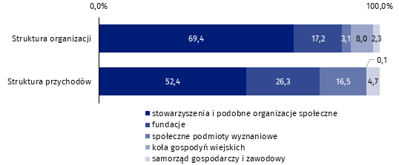
Wykres 7. Struktura organizacji non-profit w województwie małopolskim według ich liczby oraz wartości przychodów w 2020 r.
W 2020 r. przychody o wartości 1 tys. zł albo mniejszej odnotowało 20,1% organizacji non-profit. Najliczniejszą grupę podmiotów stanowiły jednostki, które zgromadziły środki w przedziale powyżej 10 tys. do 100 tys. zł (35,1%). Podmioty o najwyższym poziomie przychodów – powyżej 1 mln zł – stanowiły 6,1% organizacji non-profit. Największy ich udział odnotowano w grupie społecznych podmiotów wyznaniowych (29,5%). Z kolei stowarzyszenia i podobne organizacje społeczne stanowiły zbiorowość o najwyższym odsetku jednostek, których przychody nie przekroczyły 1 tys. zł (21,6%). Wśród organizacji pożytku publicznego największy udział procentowy miały organizacje, których przychody w 2020 r. znajdowały się w przedziale powyżej 100 tys. do 1 mln zł (35,5%).
Tablica 4. Struktura organizacji non-profit w województwie małopolskim według wysokości uzyskiwanych przychodów w 2020 r.
WYSZCZEGÓLNIENIE | Ogółem | Klasy przychodów
WYSZCZEGÓLNIENIE | Ogółem | do 1 tys. zł | powyżej 1 tys. do 10 tys. zł | powyżej 10 tys. do 100 tys. zł | powyżej 100 tys. do 1 mln zł | powyżej 1 mln zł
WYSZCZEGÓLNIENIE | w tys. | w %
OGÓŁEM | 8,8 | 20,1 | 20,4 | 35,1 | 18,3 | 6,1
w tym organizacje pożytku publicznego | 0,8 | 3,4 | 11,0 | 31,2 | 35,5 | 18,9
Stowarzyszenia i podobne organizacje społeczne | 6,1 | 21,6 | 16,7 | 40,9 | 16,5 | 4,3
Fundacje | 1,5 | 19,9 | 12,9 | 29,5 | 27,1 | 10,6
Społeczne podmioty wyznaniowe | 0,3 | 9,1 | 0,7 | 9,3 | 51,4 | 29,5
Koła gospodyń wiejskich | 0,7 | 14,1 | 78,5 | 7,4 | – | –
Tablica 4. Struktura organizacji non-profit w województwie małopolskim według wysokości uzyskiwanych przychodów w 2020 r. (dok.)
WYSZCZEGÓLNIENIE | Ogółem | Klasy przychodów
WYSZCZEGÓLNIENIE | Ogółem | do 1 tys. zł | powyżej 1 tys. do 10 tys. zł | powyżej 10 tys. do 100 tys. zł | powyżej 100 tys. do 1 mln zł | powyżej 1 mln zł
WYSZCZEGÓLNIENIE | w tys. | w %
Samorząd gospodarczy i zawodowy | 0,2 | 13,6 | 10,7 | 36,6 | 24,1 | 15,0
(–) zjawisko nie wystąpiło
Ponad połowa przychodów osiągniętych przez organizacje non-profit pochodziła ze źródeł o charakterze nierynkowym (65,5%). W tej kategorii zdecydowanie największy udział miały środki publiczne (51,9%), w tym dofinansowanie z administracji samorządowej (24,4%). Udział przychodów pochodzących ze źródeł rynkowych kształtował się na poziomie 26,7%. Dominowały tu wpływy z odpłatnej działalności statutowej (13,9%) oraz z działalności gospodarczej (11,5%). Składki członkowskie i inne środki finansowe stanowiły 7,8% wszystkich przychodów osiągniętych przez organizacje non-profit w województwie małopolskim.
Sytuacja związana z COVID-19
Wpływ epidemii COVID-19 na działalność statutową organizacji potwierdziło 77,5% podmiotów z województwa małopolskiego objętych badaniem (77,9% jednostek z siedzibą w Krakowie). Epidemia COVID-19 spowodowała czasowe wstrzymanie działalności 61,5% organizacji w województwie, a 38,5% zmieniło formę lub zakres działania. Co czwarta organizacja (25,3%) wdrożyła usługi elektroniczne, zaś 17,0% podmiotów odpowiedziało dodatkowymi działaniami na rzecz odbiorców.
W przypadku jednostek, które w związku z epidemią COVID-19 podjęły dodatkowe działania na rzecz odbiorców, dziedzina działalności miała istotne znaczenie. Najwięcej było podmiotów zajmujących się ratownictwem (32,4%). Dalej były to jednostki świadczące pomoc społeczną i humanitarną (21,6%), a następnie te skoncentrowane na edukacji, wychowaniu i badaniach naukowych (12,7%). Dla organizacji wspomagających głównie ochronę zdrowia odsetek wyniósł 4,8%.
W ramach działań w związku z epidemią COVID-19 wsparciem w województwie małopolskim objęto 401,0 tys. osób fizycznych
Dodatkowe działania na rzecz odbiorców w związku z epidemią COVID-19 podejmowane były przed wszystkim na rzecz osób fizycznych (58,5% organizacji, które podejmowały takie działania) oraz całych społeczności, np. osiedli, sołectw, gmin (33,6%). Organizacje mające siedzibę na terenie województwa małopolskiego objęły pomocą w sumie 401,0 tys. osób fizycznych.
W ramach dodatkowych działań organizacje non-profit głównie realizowały działania informacyjne (53,9%), a następnie usługi społeczne (40,7%). W dalszej kolejności zajmowały się udzielaniem wsparcia rzeczowego i finansowego (odpowiednio 25,3% i 6,8%).
Łączna wartość wsparcia materialnego w związku z epidemią COVID-19 wyniosła 24,3 mln zł
Łączna wartość wsparcia materialnego przekazanego przez organizacje non-profit w 2020 r. wyniosła 24,3 mln zł. Największą część tych środków, tj. 77,7% przekazały swoim odbiorcom fundacje, które stanowiły 1/3 wszystkich organizacji non-profit udzielających tego rodzaju wsparcia.
Z pomocy bądź ułatwień zawartych w tzw. "tarczy antykryzysowej" skorzystało 1,8 tys. jednostek, co stanowiło 26,0% wszystkich podmiotów w województwie. Organizacje non-profit głównie korzystały z dopłat, zwolnień lub odroczeń w zakresie wynagrodzeń i składek na ubezpieczenia społeczne (42,6%), a następnie z preferencyjnych pożyczek lub zmiany ich dotychczasowych warunków i innych instrumentów zwrotnych (33,4%).

Aneks metodologiczny
Informacja sygnalna została opracowana na podstawie wstępnych wyników badania Stowarzyszenia, fundacje, samorząd gospodarczy i zawodowy oraz społeczne jednostki wyznaniowe zrealizowanego w 2021 r. przez Urząd Statystyczny w Krakowie. Badaniem tym objęto: stowarzyszenia i podobne organizacje społeczne, fundacje, społeczne podmioty wyznaniowe prowadzące działalność społeczną, koła gospodyń wiejskich (sprawozdanie SOF-1) oraz organizacje samorządu gospodarczego i zawodowego (sprawozdanie SOF-4s). W przedmiotowej informacji sygnalnej zostały opisane podmioty, których główna siedziba znajduje się na terenie województwa małopolskiego.
Dobór jednostek do kartoteki badania realizowanego na formularzu SOF-1 odbył się dwuetapowo: w pierwszej kolejności zastosowano dobór celowy, a następnie wylosowano próbę warstwowo-losową w obrębie każdego województwa i formy prawnej. Badanie na formularzu SOF-4s miało charakter pełny, więc wszystkie jednostki samorządu gospodarczego i zawodowego wybrane z operatu zostały włączone do kartoteki badania. Ostatecznie obowiązkiem sprawozdawczym objęto 34,5 tys. organizacji non-profit, w tym 3,2 tys. z województwa małopolskiego. W trakcie realizacji badania ustalono, że w 2020 r. 0,6 tys. jednostek objętych obowiązkiem sprawozdawczym w województwie małopolskim nie prowadziło aktywnej działalności.
Szczegółowe informacje na temat doboru jednostek do kartotek oraz sposobu konstruowania wag analitycznych umożliwiających uogólnienie pozyskanych danych zawarto w zeszycie metodologicznym Organizacje non-profit: stowarzyszenia, fundacje, samorząd gospodarczy i zawodowy oraz społeczne jednostki wyznaniowe.
W przypadku cytowania danych Głównego Urzędu Statystycznego prosimy o zamieszczenie informacji: „Źródło danych GUS”, a w przypadku publikowania obliczeń dokonanych na danych opublikowanych przez GUS prosimy o zamieszczenie informacji: „Opracowanie własne na podstawie danych GUS”.



@Krakow_STAT
@uskrk
krakow.stat.gov.pl

Powiązane opracowania
Działalność organizacji non-profit w województwie małopolskim w 2018 r.
Współpraca organizacji non-profit w województwie małopolskim w 2019 r.
Zeszyt metodologiczny. Organizacje non-profit: stowarzyszenia, fundacje, samorząd gospodarczy i zawodowy oraz społeczne jednostki wyznaniowe
Temat dostępny w bazach danych
Bank Danych Lokalnych ->Gospodarka społeczna -> Sektor non-profit
Ważniejsze pojęcia dostępne w słowniku
Gospodarka społeczna
Opracowanie merytoryczne:
Urząd Statystyczny w Krakowie
Dyrektor Agnieszka Szlubowska
Tel: 12 420 40 50
Rozpowszechnianie:
Informatorium statystyczne
Tel: 12 36 10 151

Regulacje prawne dopuszczają uczestnictwo mężczyzn w kołach gospodyń wiejskich.
W przypadku fundacji i innych organizacji nieczłonkowskich uwzględniono liczbę członków organów kolegialnych i osób prawnych.
Praca społeczna, inaczej wolontariat, jest pracą świadczoną dobrowolnie i bez wynagrodzenia zarówno przez członków organizacji, jak i osoby niebędące jej członkami.

